Módulo: ADM1929 - Business understanding: Pensamiento analítico basado en datos. - (A56)

Actividad: Reto de aprendizaje 17. Evaluación de clúster.

Nombre: Mondragón Miranda Néstor Yair
Asesor: Adriana Ávalos Vargas
Fecha: 24 de marzo del 2024

Para ilustrar las siguientes herramientas, usaremos el mismo conjunto de datos de clientes de supermercados que en los ejercicios pasados.
Primero cargamos los datos en la aplicación RapidMiner y usamos la herramienta Auto Model.
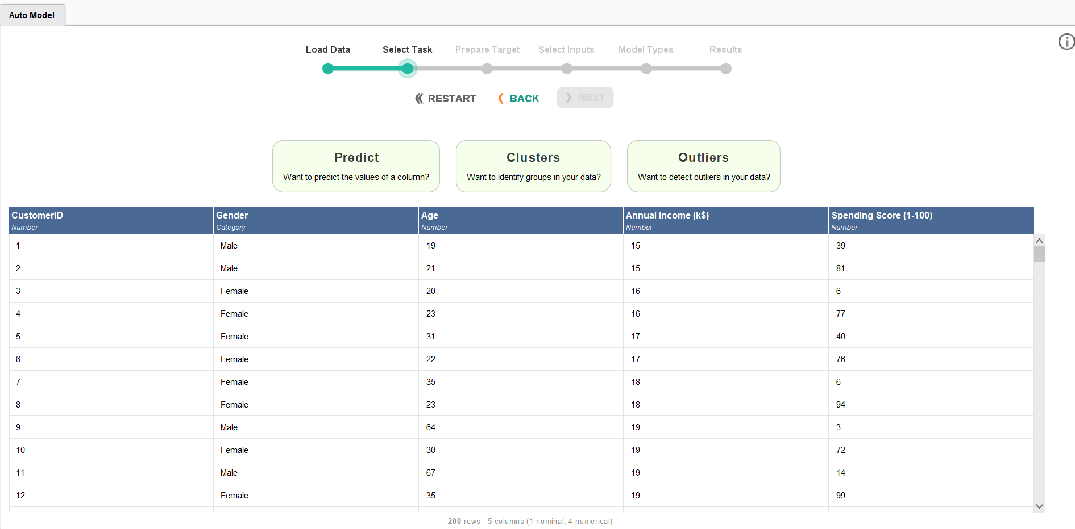
Seleccionamos la opción de Clúster, y omitimos la variable CustomerID ya que no es una variable que de información del cliente.
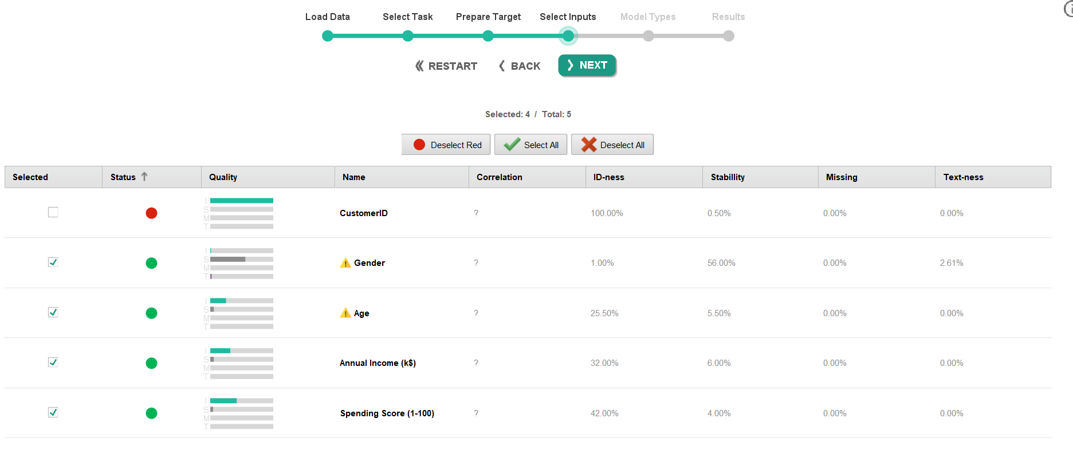
Seleccionamos que aplique los algoritmos k-means (Donde seleccionamos el número de cluster que deseamos que se creen, en este caso 2), y el x-means (Al cuál le damos el número máximo de clusters sobre los que se hará el análisis).
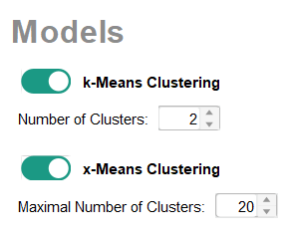
- Mapa de calor
El mapa de calor ayuda a identificar los atributos más importantes para cada cluster. En este caso obtenemos el siguiente mapa:
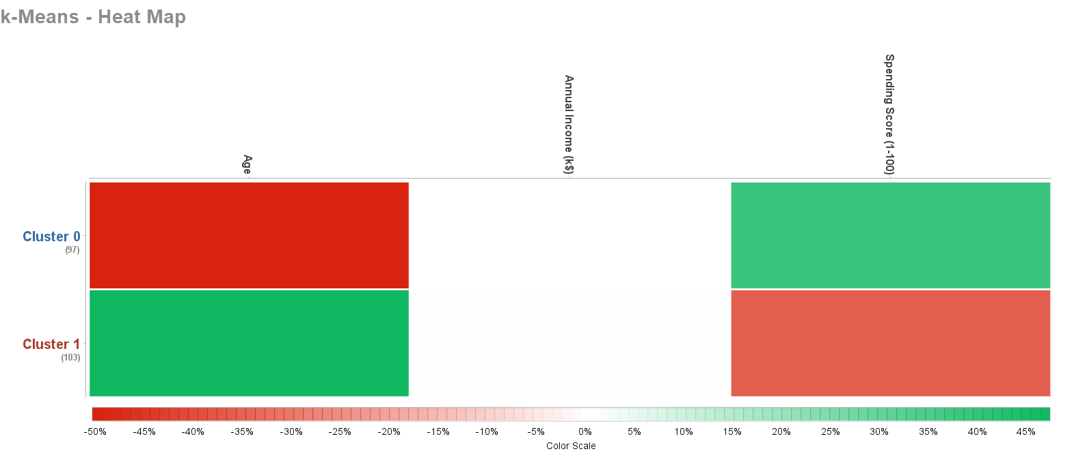
Cada fila representa a un cluster, en este caso como definimos que hay dos clusters, no dice que para el primero (Llamado Cluster 0, y en el cuál se encuentran 97 de las observación).
La variable age tiene un color rojo para el cluster 0, lo que quiere decir que los miembros de este cluster tienden a tener una edad menor a la del cluster 1, como la escala de color es muy cercada a 0 (Por eso se ve blanco esa columna), nos indica que los miembros de ambos cluster tienen una distribución muy parecida en cuanto a ingresos anuales. La variable Spending Score tiene una color scale alta (Por eso es verde), lo que significa que los miebros del cluster 0 tienen en promedio un spending score más alto que los del cluster 1. Esto mismo lo podemos ver en el resumen del clustering.
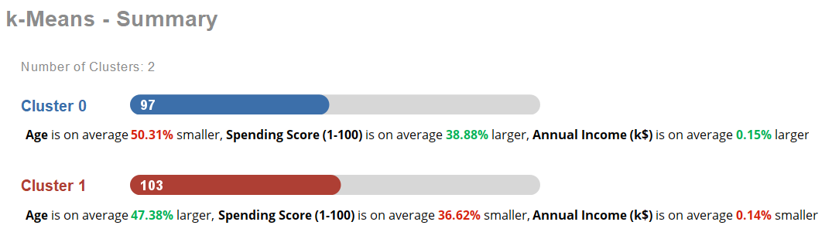
- Centroid Chart
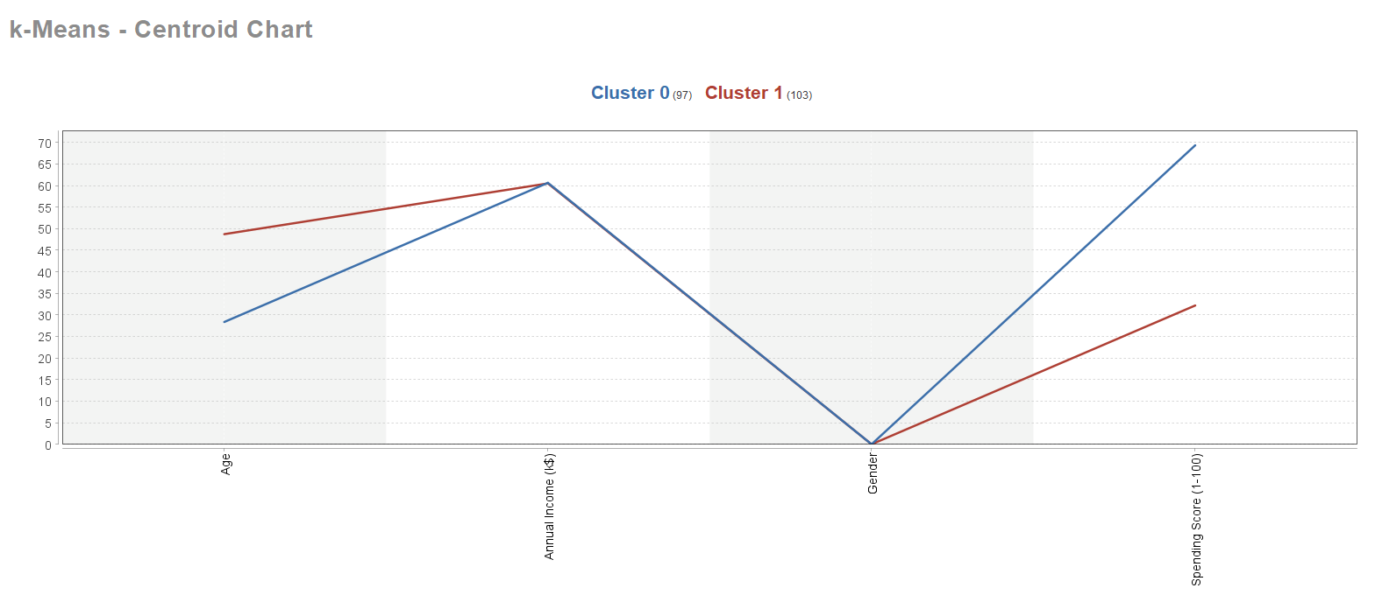
Esta grafica nos da información del centroide de cada cluster sobre cada variable, por ejemplo, nos dice que el centroide del cluster 0, en la variable Age, es más bajo que el del cluster 1, pues en promedio la gente dentro del cluster 0 es más joven que en el cluster 1. En cuanto a la variable de Ingreso Anual como ya sabemos, los dos cluster tiene una distribución parecida (Al menos con la misma media), y por ello el centroide de ambos clusters en esta variable están a la misma altura.
Como nuestro cluster 1 contiene información de gente que tiene en promedio un spending score más bajo que en el cluster 0, por eso podemos ver que el centroide del primero es más bajo.
- Centroid Table
La Centroid Table nos aporta la misma información que la Centroid Chart, pero en forma de tabla, nos dice los centroides de nuestro cluster para cada variable, indicándonos el promedio de cada variable por centrodie.
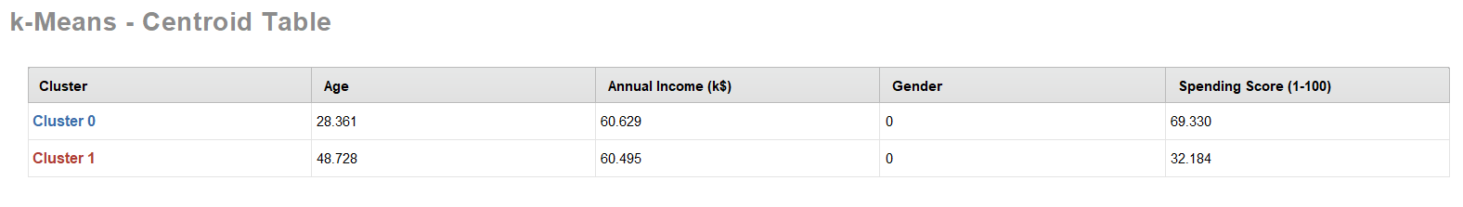

- Scatter Plot
Esta grafica nos da una representación visual de los datos, donde cada punto representa el valor individual de las dos variables más importantes, en este caso edad y spending score. Pues ya vimos que los clusters tienen el mismo centroide en la variable de ingresos anuales.
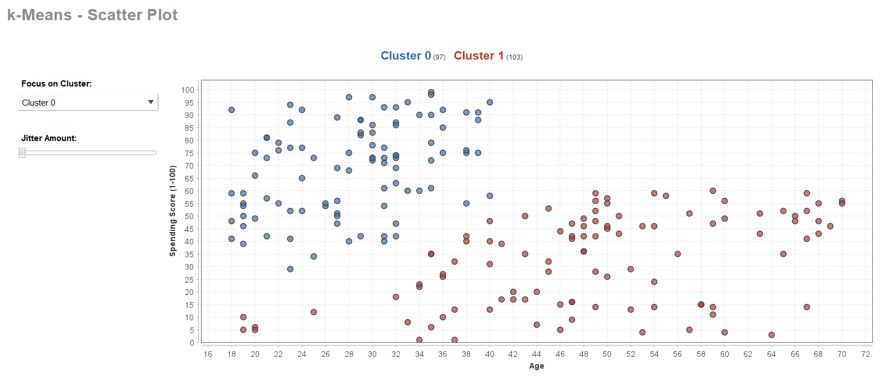
Aquí cada color representa uno de los clusters construidos por el algoritmo.

